Lê atentamente o enunciado da ficha de avaliação e responde com clareza e rigor às perguntas apresentadas.
Grupo I
Observa a figura 1 que representa o mapa político da Europa. Seleciona a opção correta para cada um dos itens.
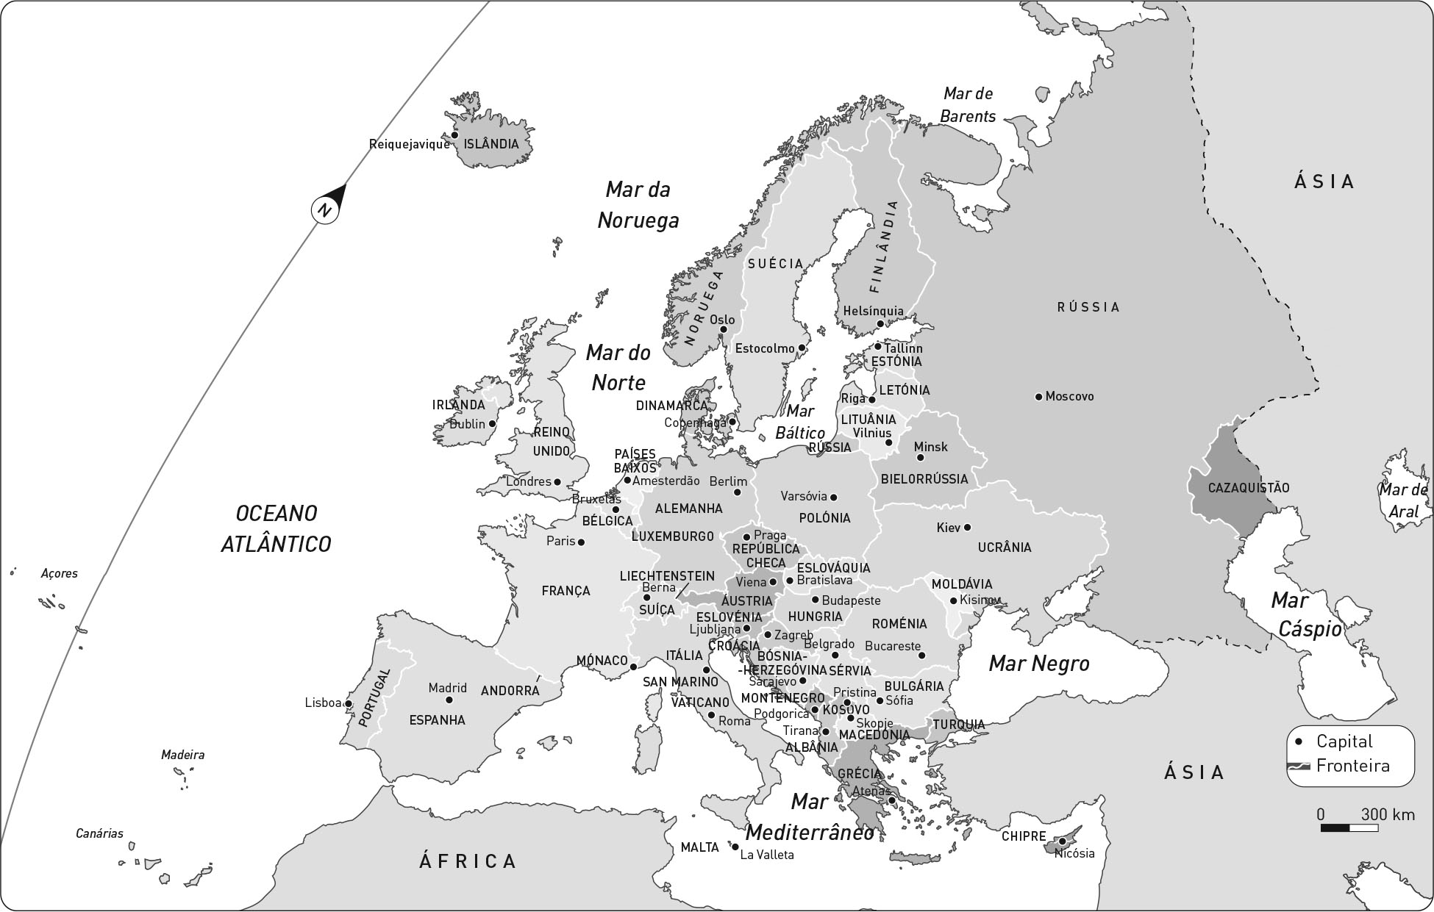
Fig. 1 Mapa Político da Europa
Seleciona a opção correta para cada um dos itens.
- A localização relativa utiliza...
A – …o GPS. 
B – …os rumos da rosa dos ventos. 
C – …os rumos do vento. 
D – …as coordenadas geográficas. 

- Portugal em relação à Estónia, localiza-se a…
A – …este. 
B – …sudoeste. 
C – …sudeste. 
D – …noroeste. 

- A Grécia relativamente à Irlanda está a…
A – sudoeste. 
B – noroeste. 
C – nordeste. 
D – sudeste. 

- À noite, no Hemisfério Sul podemos orientar-nos pela constelação…
A – …Cruzeiro do Sul. 
B – …Cruzeiro do Norte. 
C – …Polar. 
D – …do Sul. 

- Poente corresponde ao ponto cardeal…
A – …norte. 
B – …sul. 
C – …este. 
D – …oeste. 

- Uma vantagem da localização absoluta é…
A – …ser aproximada. 
B – …não utilizar as coordenadas geográficas. 
C – …ser exata. 
D – …só poder ser realizada na Europa. 

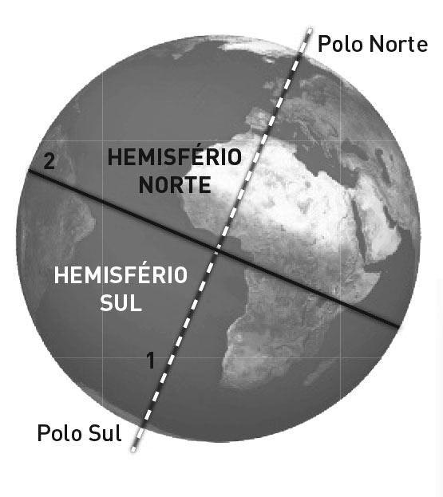
Grupo II
Observa atentamente o globo terrestre, presente na figura 2.
Seleciona a opção correta para cada um dos itens.
- A linha identificada com o número 1 representa o…
A – …Eixo da Terra. 
B – …Trópico de Capricórnio. 
C – …Equador. 
D – …Trópico de Câncer. 
Fig. 2
- O número 2 representa o…
Fig. 2
A – …Trópico de Câncer. 
B – …Equador. 
C – …Círculo Polar Antártico. 
D – …Círculo Polar Ártico. 

- O Equador é um …
A – …círculo menor. 
B – …meridiano. 
C – …paralelos. 
D – …círculo máximo. 

- O meridiano é um círculo …
A – …perpendicular ao Equador. 
B – …paralelo ao Trópico de Câncer. 
C – …paralelo ao Círculo Polar Ártico. 
D – …perpendicular ao eixo da Terra. 

- Dá uma noção de Equador.

- Apresenta uma vantagem da localização absoluta.

Grupo III
Observa o mapa da figura 3.
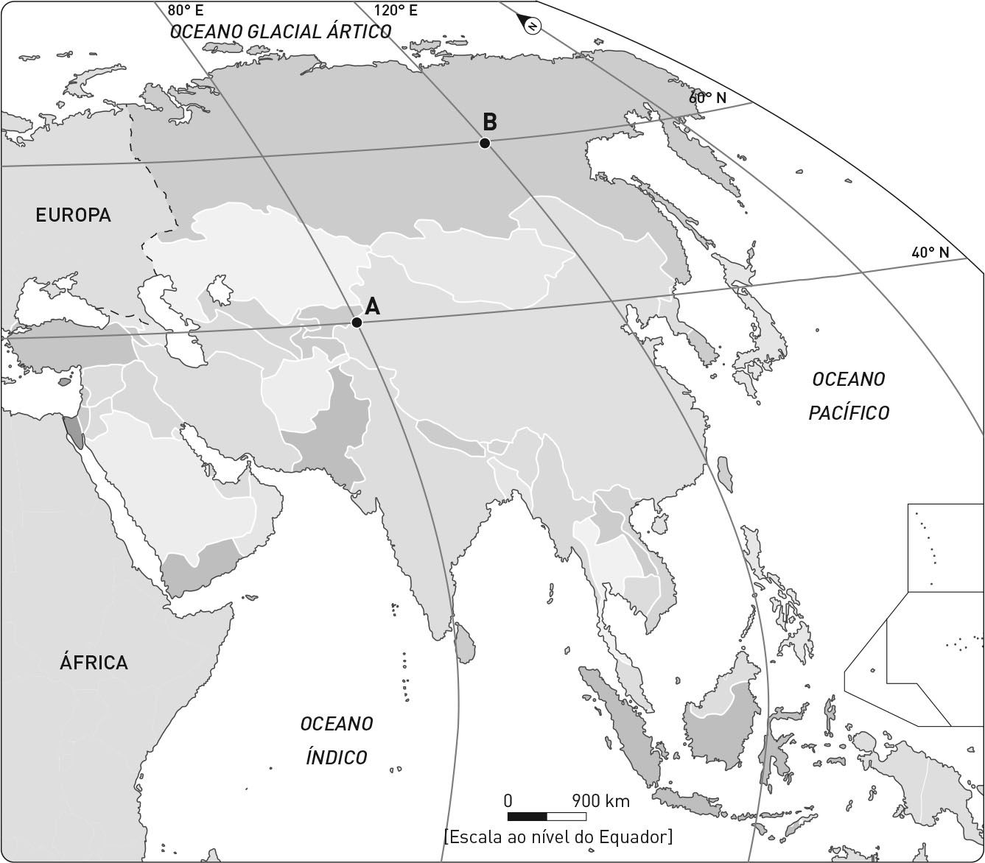
Fig. 3

Seleciona a opção correta para cada um dos itens.
- O continente representado na figura é a…
A – …Europa. 
B – …África. 
C – …Ásia. 
D – …América. 

- A maior parte deste continente apresenta respetivamente…
A – …Latitude sul; Longitude este. 
B – …Latitude norte; Longitude oeste. 
C – …Latitude norte; Longitude este. 
D – …Latitude sul; Longitude oeste. 

- As coordenadas geográficas do lugar A são...
A – …Latitude – 40⁰ N e Longitude – 80⁰ E. 
B – …Latitude – 90⁰ N e Longitude – 80⁰ O. 
C – …Latitude – 45⁰ N e Longitude – 90⁰ E. 
D – …Latitude – 40⁰ S e Longitude – 80⁰ E. 

- As coordenadas geográficas do lugar B são...
A – …Latitude – 60⁰ N e Longitude – 120⁰ O. 
B – …Latitude – 60⁰ S e Longitude – 120⁰ E. 
C – …Latitude – 60⁰ S e Longitude – 120⁰ O. 
D – …Latitude – 60⁰ N e Longitude – 120⁰ E. 

- Identifica o Trópico e o Círculo Polar mais próximos do território nacional.

- A Oceânia apresenta latitude sul.
Justifica a afirmação anterior.

Grupo IV
Observa o mapa da figura 4.
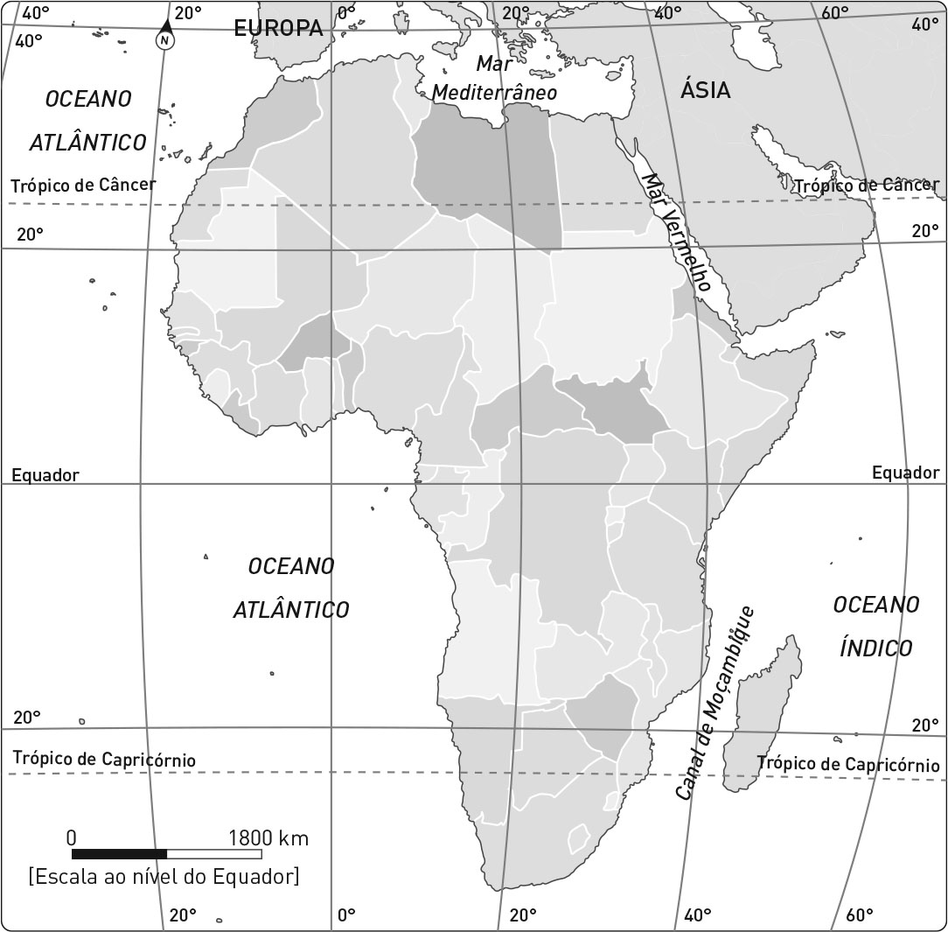
Fig. 4 Continente africano.

- Dá uma noção de latitude.

- Refere dois países africanos atravessados pelo equador.

- Assinala na figura 4 os lugares R e S com as coordenadas:
LUGARES | LATITUDE | LONGITUDE
R | 20 °N | 20 °E
S | 30 °S | 30 °E

- “Todos os lugares situados no mesmo paralelo têm a mesma longitude”.
  - Corrige a afirmação anterior tornando-a verdadeira.

